1.

SELECT [Id_Order], SUM([Quantity]) as sum_cnt

FROM [dbo].[Sale_fct]

GROUP BY [Id_Order]

SELECT TOP 50 Name, SUM(rating) as sum_rating

FROM

(

SELECT

[Name], [OrderDate], COUNT(1) as cnt,

CASE WHEN COUNT(1) >=10 THEN 3

WHEN COUNT(1) BETWEEN 5 AND 10 THEN 2

WHEN COUNT(1) <5 THEN 1

END AS rating

FROM Sale_fct s LEFT JOIN [dbo].[Suppliers] sup ON s.[Id_Supplier]=sup.[id_Suppliers]

GROUP BY [Name], [OrderDate]

) as t

GROUP BY Name

ORDER BY sum_rating desc

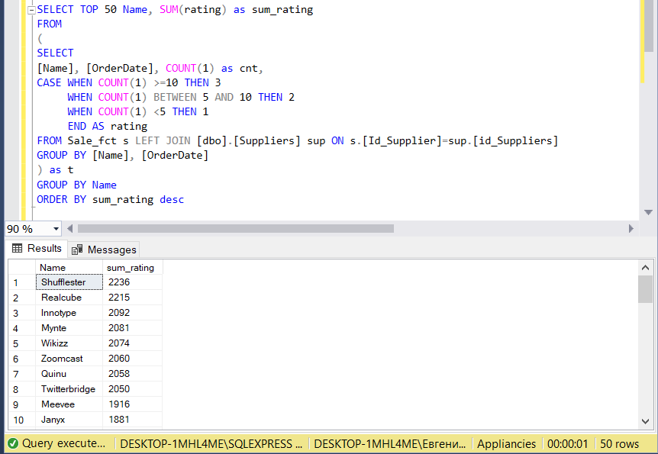

2. a) Убрать цветную заливку фона, столбики слелать в одном цвете, убрать легенду.

b) Заменить треугольники столбиками, убрать тени и 3d эффекты для фона и столбиков

c) Не совсем понятна горизонтальная ось. Но в любом случае столбики выглядят одинаковыми, возможно единицы измерения в вертикальной оси сделать меньше, не в тысячах. Возможно столбики обозначить разными цветами.